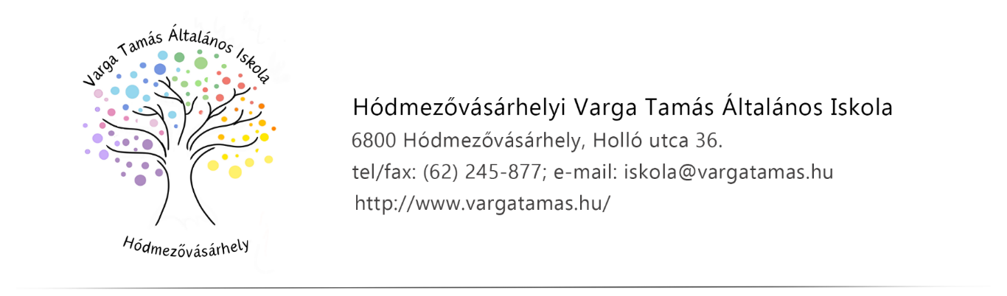
A NEVELÉSI-OKTATÁSI INTÉZMÉNYI KÖZZÉTÉTELI LISTA

A beiratkozásra meghatározott idő, a fenntartó által engedélyezett osztályok, csoportok száma

A 2024/25-ös tanévben 8 évfolyamon 18 osztály indítására adott engedélyt a fenntartó az alábbiak szerint:
- évfolyam 2 osztály
- évfolyam 2 osztály
- évfolyam 2 osztály
- évfolyam 2 osztály
- évfolyam 3 osztály
- évfolyam 2 osztály
- évfolyam 3 osztály
- évfolyam 2 osztály

